**Quinta sesión de Consejo Técnico 2020-2021**

**Escuela Primaria Morelos-10DPR0572S**

**EXPERIENCIA EXITOSA-DOMINIO Y COMPRENSIÓN DE LA RESOLUCIÓN DE DIVISIONES EN CUARTO GRADO**

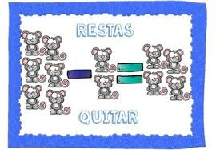

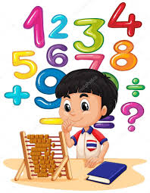

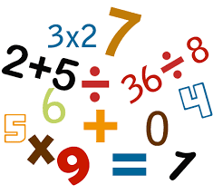

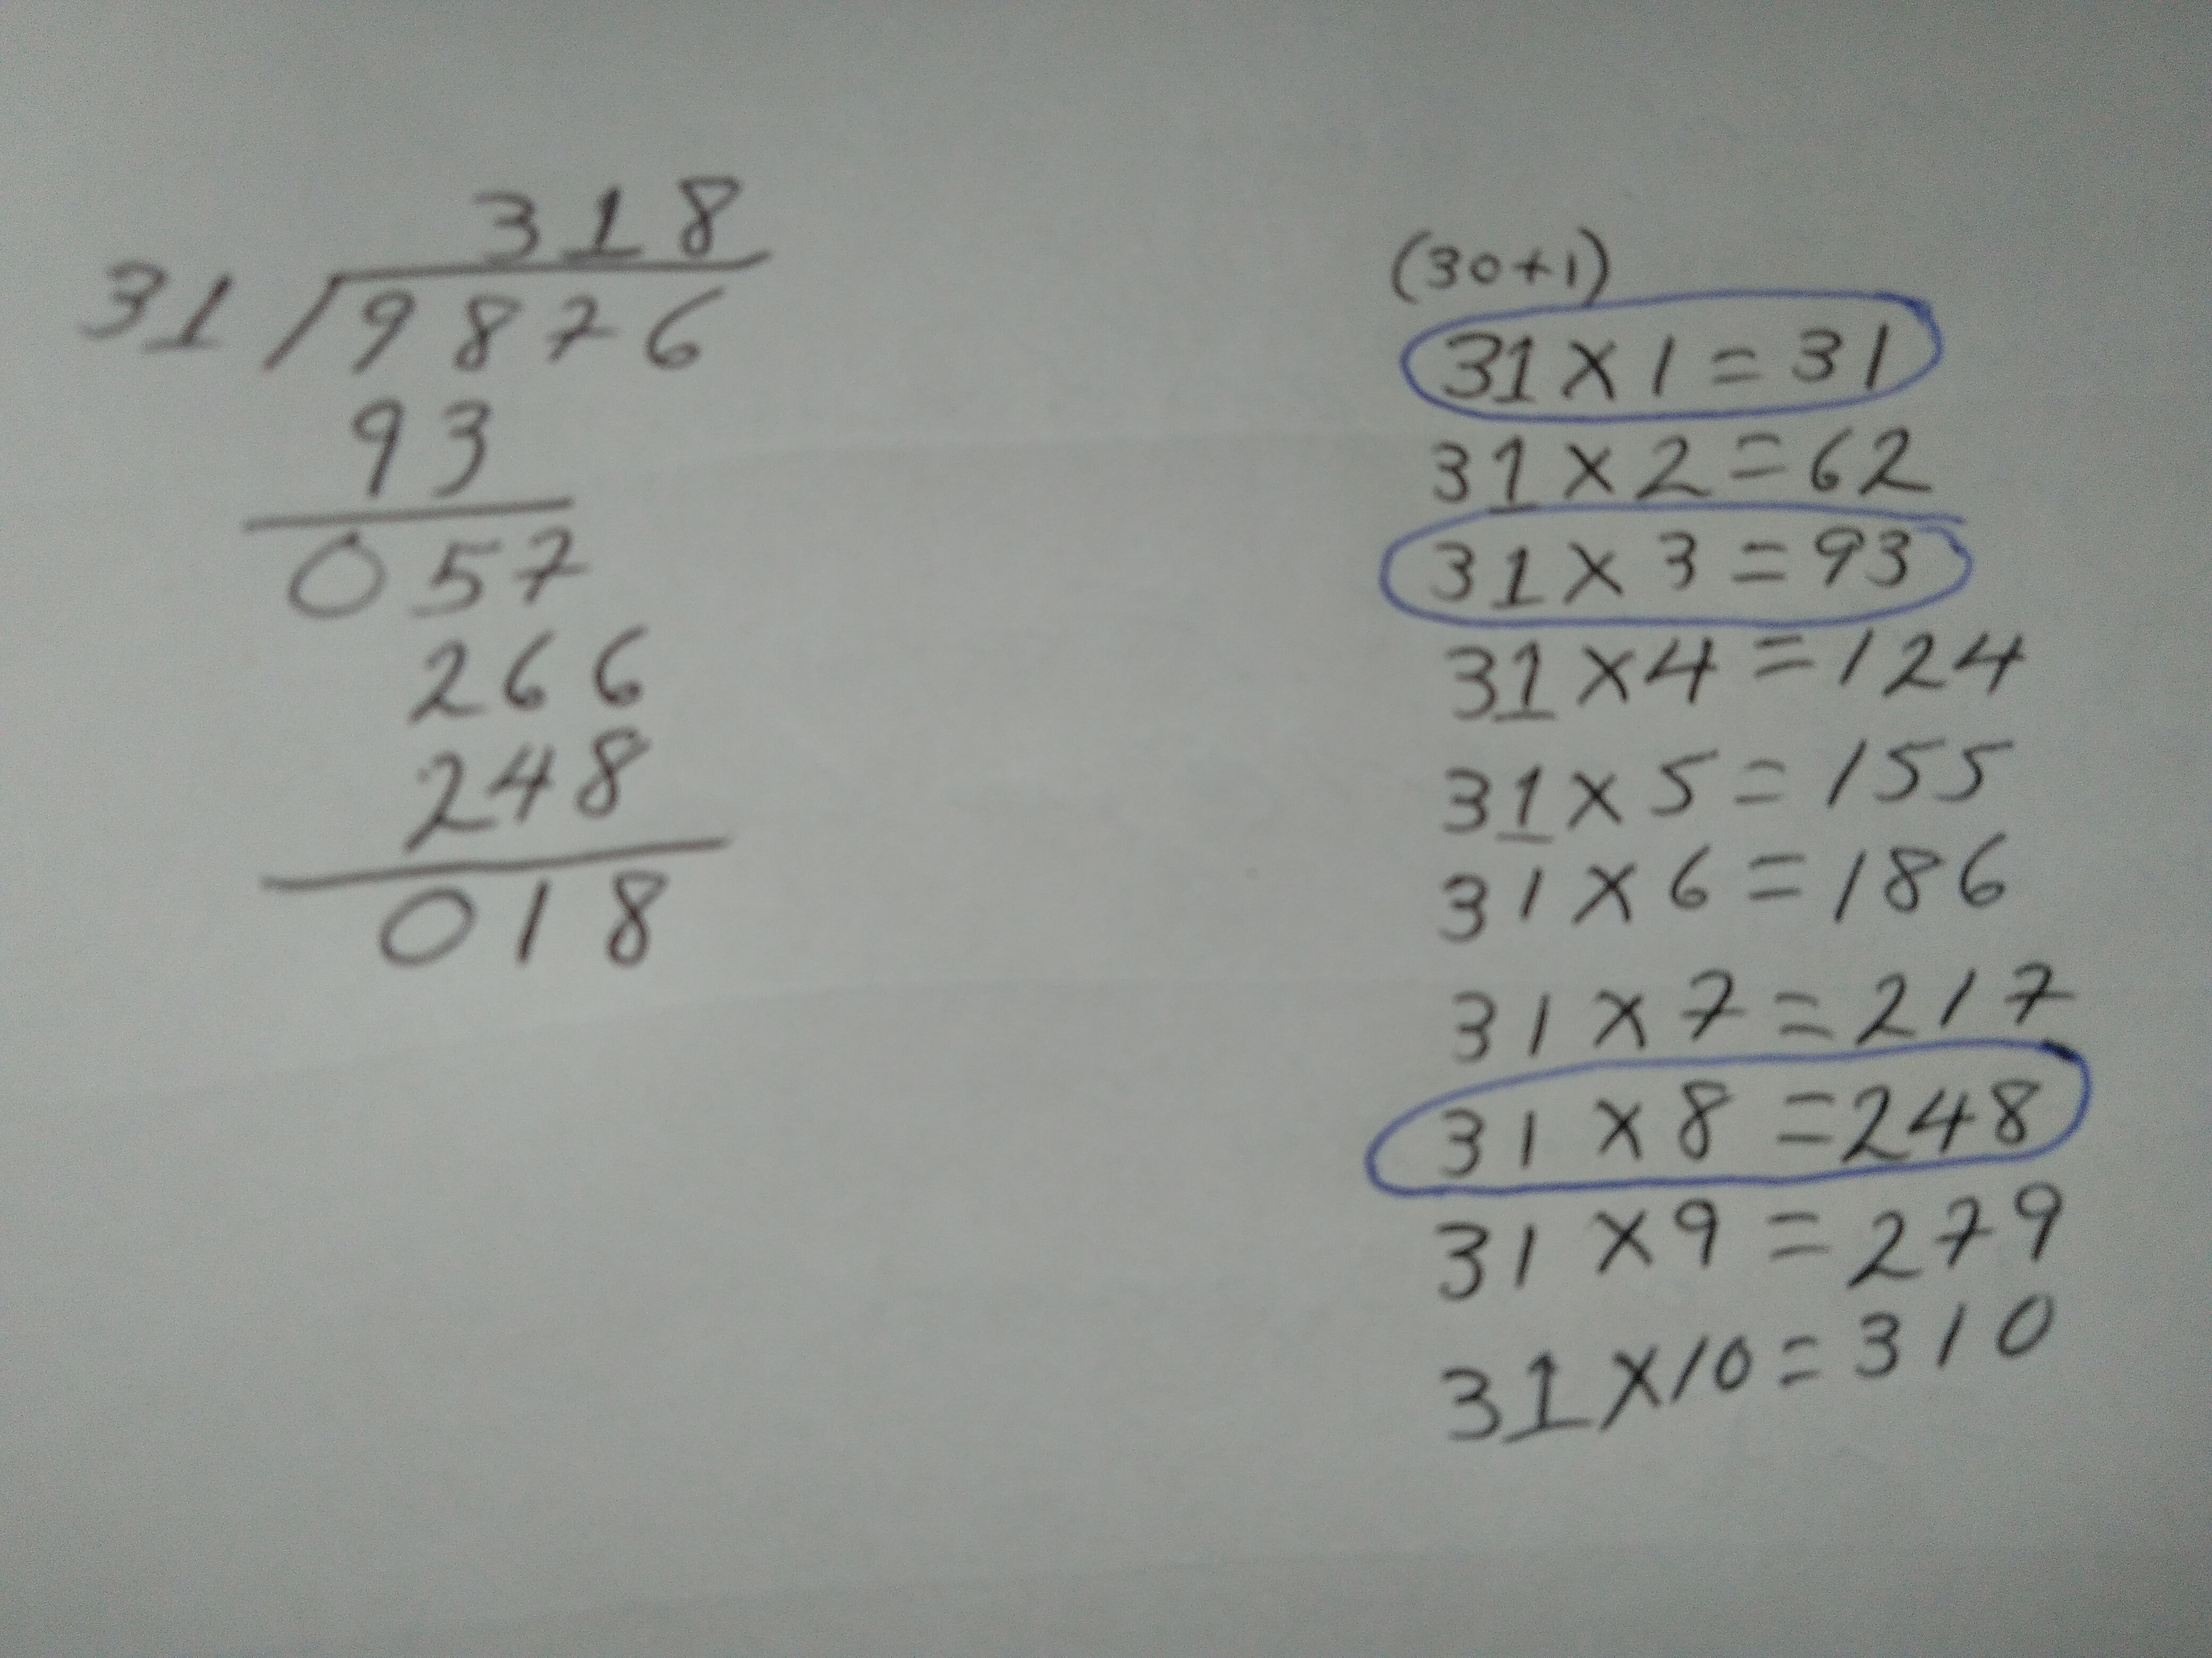

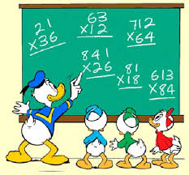

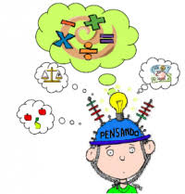

**Quinta sesión de Consejo Técnico 2020-2021**

**Escuela Primaria Morelos-10DPR0572S**

**EXPERIENCIA EXITOSA-DOMINIO Y COMPRENSIÓN DE LA RESOLUCIÓN DE DIVISIONES EN CUARTO GRADO**

***Para llevar a cabo el dominio del algoritmo de la división y su aplicación en la vida diaria en los alumnos de Cuarto grado se optó por llevar a cabo el programa de reforzamiento basado en la comprensión y concepto de cada una de las operaciones básicas para finalizar con la división.***

***Primeramente se inició el proceso mediante el dominio de las sumas y restas y sus conceptos de agregar y quitar respectivamente, esto lo trabajaron mediante material concreto, en este caso con frijolitos y semillas de calabaza, manipulando para la resolución de operaciones sin acarreo.***

***Posteriormente cuando ya tuvieron presente el significado de ambos conceptos se trabajó con operaciones mediante acarreo.***

***Después se manejó la multiplicación, concepto que en sí, mediante material impreso con operaciones de cálculo mental se les hizo ver y comprender que las multiplicaciones siguen siendo sumas, pero agrupadas. Comprobándolo esto gráficamente y mentalmente mediante las tablas de multiplicar, así como las operaciones con números mayores mediante la descomposición de números. A continuación se tomó esto como referencia y las tablas de multiplicar de acuerdo al divisor para la enseñanza del algoritmo de la división, pues este implica las operaciones anteriores.***